Un ardiente misionero
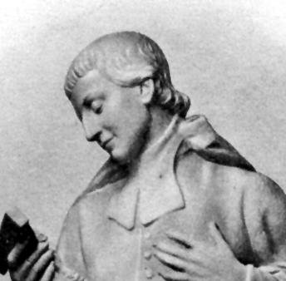
San Luis María
Grignon de Montfort
(1673-1716)

Fundador de los
Misioneros de la Compañía de María (1705)
y de las Hijas de la Sabiduría (1703)

Inspirador de los Hermanos de la
Instrucción Cristiana de San Gabriel

El fuego que consumió la vida y las correrías de Luis Grignon fue de tal naturaleza e intensidad, que pocas veces en la Historia de la Iglesia se ha visto un misionero tan ardoroso y desinteresado de las cosas del mundo. Mirado como inestable, singular y tornadizo, por algunas autoridades diocesanas y por los Superiores de su seminario de San Sulpicio, no halló ni paz ni reposo a lo largo de su existencia, pues tal juicio peyorativo le persiguió siempre.

Sin embargo, no era ni lo uno ni lo otro, sino un "loco abrasado del amor de Dios", con un corazón apostólico de entusiasta luchador contra el mal. Se entregó, se humilló, se crucificó sin medida, sólo por efecto de ese amor.

Su recio carácter bretón le sirvió para aceptar con impresionante aguante todas las repulsas, condenas y bloqueos que intermitentemente le acecharon en su camino. Purificado de las cosas de la tierra, llegó a convertirse en uno de los personajes más ardientes de la hagiografía cristiana. Toda su vida fue modelo de la más sincera entrega al Reino de Dios y a la extensión de la devoción a María, la Madre del Señor.

Cruz y devoción mariana, piedad y predicación, plegaria y penitencia, hicieron de él un hombre de fe brillante y contagiosa. El fracaso le persiguió en la tierra, pero siempre intuyó que, detrás de cada desastre humano, le quedaba Dios, que es quien hace el bien y nunca le abandonaba, a pesar de los desprecios de los hombres. La incomprensión fue precisamente el distintivo de su vida. Y la cruz, que le acompañó sin que nunca se diera por vencido, fue el secreto de su fuerza espiritual y de su influencia en las almas.

Cuando su voz de predicador no fue suficiente para triunfar en el empeño, puso en juego su pluma incontenible.
Se había propuesto luchar por la verdad y ningún factor humano fue suficiente para desviarle de su ideal. En su opción estuvo su fuerza, su fidelidad y también su sufrimiento.

Su estilo fue el de un educador de masas:

- Hablaba para todos: para los escépticos y para los fanáticos, para los cercanos y para los alejados, para los ingenuos y para los astutos. Por eso, no resultaba fácil diferenciar lo que en sus palabras había de profeta y lo que había de hábil comunicador de oyentes ocasionales.
- Siempre latía en sus mensajes los ideales del servidor del Evangelio. Tuvo acendrada devoción a la Sabiduría divina. Sus escritos acerca de ella fueron tan profundos, que aún hoy llenan de admiración.
- Incansable peregrino por zonas rurales, brindaba a todos su palabra sencilla. Pero también educaba con su pluma brillante. Resulta incomprensible el que hallara tiempo para escribir obras tan populares sobre María Santísima, al estilo de la "Verdadera Devoción a María " o que promoviera devociones tan conocidas como "la esclavitud mariana".
- Y su labor culminaba siempre con sus prudentes recomendaciones sobre la catequesis y la escuela, que consideraba como la mejor plataforma y púlpito para los hombres. Sus seguidores se encargarían de convertir en pedagogía sistemática y cotidiana las consignas e intuiciones que él propugnaba.

San Luis Grignon de Montfort es uno de esos personajes de quien se tiene siempre la impresión de no haber descubierto todos sus misterios cuando se termina de leer su biografía o explorar las páginas de sus obras.

Soñó con religiosos que continuaran su obra misionera, pero no tuvo casi el consuelo de ver en vida un edificio sólido y seguro en este terreno. Sólo la fe le hizo entrever que aquella semilla que él sembraba se convertiría un día nada menos que en tres familias apostólicas. Ellas continuarían su obra de luchador y recogerían diversos aspectos de su estilo y de su mensaje.

Entre los valores que heredaron sus descendientes, se encontraría la certeza de que nada contribuye tanto a la formación de los espíritus como la acción continuada sobre las inteligencias y los corazones. Y por eso desarrollaron su predilección por la educación cristiana de los niños, de forma especial de los pobres, y se orientaron hacia esa labor predilecta.

ITINERARIO BIOGRAFICO

1673. 31 de Enero. Nace en Montfort, cerca de Rennes, en Bretaña. Su padre, Juan Bautista Grignon de la Viseule, que es abogado, y su madre, Juana Robert, viven de una finca cercana al pueblo. Es bautizado el 1 de Febrero y cuidado por una nodriza durante dos años.

1675. Vuelve con la madre a la finca familiar de Bois-Marquer. Recibe las primeras letras y hace la Primera Comunión en la parroquia de Iffendic.

1685. Octubre. Inicia el estudio del latín en el Colegio de Santo Tomás Becket, con los Jesuitas en Rennes. Reside en casa de su tío Alain Robert. Después de tres cursos de Humanidades, hace dos de Filosofía y uno de Teología. En este centro adquiere su intensa devoción mariana y descubre su vocación apostólica.

1692. Otoño. Se traslada al Seminario de San Sulpicio. Reside en una casa de pobres, dirigida por Claudio de La Barmondière. Acude a la Sorbona. Es Bibliotecario y encargado de ceremonias.

1700. 5 de Junio. Es ordenado sacerdote por Mons. Bazan, Obispo de Perpiñan. Es enviado a Nantes para trabajar en la Parroquia de San Clemente.

1701. 1 de Mayo. Llega a Poitiers y se ofrece al Obispo para cuidar pobres. Regresa a Nantes el 5 de Mayo. Se dedica a dar misiones. En Agosto, va a Poitiers como capellán del Hospital de los pobres. Hace de animador espiritual en el Colegio de Santa Marta, de los Jesuitas. Allí trabaja con Luisa Trichet, que más tarde será la cofundadora de la Congregación de las Hijas de la Sabiduría.

1702. Va al Hospital General de París. Pasa varios meses en él trabajando con los pobres. Es rechazado y se alberga en un tugurio, recibiendo la comida de limosna. Trabaja con seminaristas pobres.

1703. 2 de Febrero. Se reúne en el hospital de Poitiers con la primera Hermana que formará, como cofundadora, la Congregación femenina de las Hijas de la Sabiduría. Es María Luisa Trichet, que comenzará a trabajar por la empresa sin lograr frutos efectivos hasta 1714.

1704. Sigue con los seminaristas en una casa de su amigo Poullard. Concibe la idea de los Misioneros de la Compañía de María. El Cardenal de París, Mons. Noailles, le confía la reforma de los Ermitaños de Mont Valerien.

1705. Multiplica sus misiones populares con éxito y con frecuentes rechazos de quienes no comparten sus métodos o criterios apostólicos. En Saint Laurent sur Sèvres (Vendèe) reúne los primeros compañeros de la Sociedad de María para la predicación intensa que él realiza.

1706. Marzo. Se dirige en peregrinación a Roma. El 6 de Junio es recibido por Clemente XI. Se ofrece como misionero para la India. El Papa le incita a volver a Francia. Recibe el título de Misionero Apostólico, que empleará con gran sentido eclesial a lo largo de su postolado.

1707. Misiones en St. Malo y en St. Brieuc. Entre Mayo y Julio restaura la capilla de Ntra. Señora de la Piedad, en Chéze. Misiones en Nantes y otras localidades.

1709. Primavera. Construye un Calvario gigante en Pontchateau. Las obras duran hasta Septiembre de 1710. Logra aportaciones populares. El Obispo, por orden de Luis XIV, impide la inauguración, fijada para el 14 de Septiembre. La causa está en las diversas calumnias que se levantan contra la obra. En diez Diócesis llega a tener prohibida la predicación y el ejercicio misional.

1711. 31 de Mayo. Llega a La Rochela para misionar. Dura la misión unos diez meses. Misiona en Luçon. Son las dos únicas Diócesis que le acogen.

1713. Junio. Cae gravemente enfermo. Se recupera. Viaja a París, pero pronto regresa a Poitiers y es expulsado de la Diócesis. Se retira a la Rochela.

1714. Viaja a Rouen. El 12 de Agosto se dirige a Bretaña. Nuevos rechazos y persecuciones. Lleva a las Hijas de la Sabiduría de Poitiers a La Rochela. Sigue con varias misiones.

1715. Se refugia en el bosque de Vouvent, cerca de Mavet. Compone la Regla de las Hijas de la Sabiduría, que empiezan a multiplicarse, protegidas por el Obispo de La Rochela, que las aprueba el 1 de Agosto.
1716. Peregrina a Ntra. Señora de Ardilliers. Ultima misión en San Lorenzo de Sèvre. Aquejado de pleuresía, el 14 de Abril escribe su testamento espiritual para las Hijas de la Sabiduría. Muere el día 28 en medio del pueblo al que estaba misionando.

Fue Beatificado por León XIII el 22 de Enero de 1888 y Canonizado por Pío XII el 20 de Julio de 1947.

Escritos principales

- Tratado de la verdadera devoción
a la Virgen María.
- El secreto de María.
- El amor de la Sabiduría Eterna.
- Las máximas de la Sabiduría Eterna.
- Circular a los amigos de la cruz.
- El secreto admirable del Sto. Rosario.
- La oración abrasada.
- Reglas de los Misioneros de la
Compañía de María.
- Regla primitiva de las Hijas
de la Sabiduría.
- Método para rezar el Sto. Rosario.
- Preparación para la buena muerte.
- Cantos piadosos. Colección.
- Cartas.

IDEARIO PEDAGOGICO

1. Ante todo y sobre todo, la pedagogía monfortiana tiene como ideal la sabiduría, a la que debe aspirar todo cristiano, incluso todo ser humano. Entiende que es lo más hermoso que puede conseguir el ser humano sobre la tierra y que es un don divino, por lo que se debe educar el corazón para recibirla directamente del mismo Dios y para ser fiel a ella.

1. "Quien desee alcanzar la sabiduría debe solicitarla día y noche, sin cansarse ni desalentarse. Podrá considerarse mil veces dichoso, si la obtiene después de diez, veinte, treinta años de oración, aunque sea una hora antes de su muerte.
Si la obtiene después de haber pasado toda su vida buscándola, pidiéndola, mereciéndola con toda suerte de cruces y trabajos, tenga por cierto que no se le ha otorgado por justicia, como recompensa, sino por misericordia, como limosna."
(El amor a la sab. eterna IV. 15.2)

2. "¿Se puede amar lo que no se conoce? ¿Es posible amar perfectamente lo que sólo se conoce imperfectamente?
¿Por qué se ama tan poco la Sabiduría eterna y encarnada, al adorable Jesús, sino porque o no se tiene conocimiento alguno de El o se tiene un conocimiento muy escaso?
Apenas hay nadie que estudie como es debido esta obra sobre la eminente ciencia de Jesús, que es la más noble, la más dulce, la más útil, la más necesaria de todas las ciencias que hay en cielo y la tierra."
(El amor de la Sabiduría eterna C. 1)

3. "El fin del Instituto de las Hijas de la Sabiduría es la caridad, sea dando escuela gratuita en las ciudades, sea dirigiendo casas de ejercicios, sea curando pobres incurables.
Cuando Dios las llama a tener escuelas, guardarán exactamente ante todo las reglas de la caridad."
(Reglas de las Hijas de la
Sabiduría. De la caridad)

4. "La filosofía de la escuela, estudiada cristianamente, abre ordinariamente el espíritu y le prepara para las ciencias superiores, pero jamás comunica la verdadera sabiduría, tan alabada desde los tiempos antiguos."
(El amor a la Sabiduría eterna II. 7, 2)

5. "¡Ah, si conocieran los cristianos el valor de las cruces, caminarían cien leguas para encontrar una de ellas!
En la verdadera cruz está encerrada la verdadera sabiduría.
¡Ah, buena cruz, ven a nosotros, para la verdadera gloria del Altísimo! Este es el grito que mi corazón repite continuamente, a pesar de mis debilidades y de mis infidelidades. En la cruz pongo toda mi fortaleza." (Carta 19)

6. "El misionero predicará con sencillez, sin artificio, con verdad, sin fábulas ni mentiras, sin disfraces.
Lo hará con intrepidez y autoridad, sin miedo ni respeto humano.
Y su fuerza estará en la caridad y sin herir a nadie, no mirando sino a sólo Dios, sin otro interés que su gloria y practicando él primero lo que enseña a los otros."
(Reglas de los Misioneros de la Comp.
de María. Prácticas de la Misión 11)

2. Los caminos para encontrar a Dios pasan por la sencillez de espíritu y por el desprendimiento de las formas humanas. Son las constantes de su vida apostólica, dominada siempre por el fuego ardoroso que le impulsaba a recorrer los camino de Francia. El misionero es un educador del amor divino. Su cátedra es una escuela de la eterna sabiduría. Su programa es el Evangelio de Jesús. Es el plan que se traza para que todos lleguen a descubrir el camino de la verdad.

1. "El principio de la sabiduría es un deseo sincerísimo de instrucción. Procurar instruirse es amar la sabiduría. Amarla es guardar sus leyes. Y la guarda de estas leyes lleva a la perfecta pureza del alma. La perfecta pureza del alma asegura la unidad con Dios. El deseo de la sabiduría conduce al Reino eterno."
(El amor a la Sabiduría eterna. Intr.)

2. "Siendo el ministerio de la predicación de la Palabra de Dios el más frecuente, el más saludable, el más sublime y el más difícil de todos, se aplicarán incesantemente al estudio y a la oración para obtener de Dios el don de la sabiduría, tan necesaria a un verdadero predicador para conocer, gustar y hacer gustar a las almas la verdad.
Nada hay más fácil que predicar y predicar a la moda. Pero, cosa más difícil y excelsa es predicar de forma apostólica. Hay que hablar como el sabio, es decir, de la abundancia del corazón."
(Reglas de los Misioneros de la Compañía de María. Prácticas de la misión. 11)

3. "¡Oh, qué difícil es hallar el término medio entre caridad y la energía severa, que tan necesario es hallar para gobernar a los pobres y a los niños! Si una es demasiado dulce contentándose con avisar a los que faltan sin emplear el castigo, se aumenta el mal por la muelle condescendencia. Y, si es demasiado severa castigando con rigor, se incita al mal.
Por eso, se deben juntar ordinariamente en las escuelas y en los hospitales el aceite con el vinagre, la recompensa y el castigo, de suerte, sin embargo, que el aceite del perdón sobrenade sobre el rigor del castigo."
(Regla primitiva de las Hijas de la
Sabiduría. De la prudencia y caridad)

3. El catecismo es el gran centro de la atención pedagógica monfortiana. Es una forma de anunciar el Reino de Dios y contribuir a que la Sabiduría reine entre los hombres. Educar es precisamente ayudar a los hombres a descubrir el bien y la verdad.

1. "Siendo el cargo de catequista el más importante de toda la misión, procurará el que lo tiene desempeñarlo bien, porque es más difícil hallar un catequista cumplido que un predicador bueno y perfecto.
Procurará hacerse amar y retener al mismo tiempo, de modo que el aceite del amor sobrepuje el vinagre del temor. Por eso, si intimida a los alumnos con amenazas y castigos humillantes como maestro, también los animará como padre con las alabanzas, recompensas y cariño."
(Regla de los Misioneros de la
Compañía. Del catecismo)

2. "Hará repetir a uno de los niños al principio lo que se enseñó en el último catecismo.
Pondrá preguntas y las hará repetir a muchos por orden, sin decir él palabra, si no señalando sólo con la mano o con una varita.
De esta manera, sin mucha fatiga, podrá y deberá preguntar a casi todos."
(Reglas de los Misioneros de la
Compañía. Del catecismo.)

3. "Al catequista le toca responder de la ciencia de los niños escogidos para hacer la primera comunión.
Para eso debe observar algunas reglas como instruirlos bien, hablar con los padres, examinarlos exactamente, asegurarse si los confesores les han dado la absolución. Tomará muchas precauciones para evitar que comulguen indignamente."
(Reglas de los Misioneros de la
Compañía. Del catecismo)
4. "Debe alegrar el catecismo que, ya de por sí, es bastante seco, sea por modales atractivos, sea con alguna salida ingeniosa, sea con historias cortas y agradables, a fin de tener contentos con todo ello a los niños. Preguntará mucho y hablará poco cuando les hable en el catecismo, haciendo alguna exhortación ferviente al final. Así logrará que, una vez ilustrado el entendimiento con las preguntas del catecismo, su corazón quede enternecido y conmovido por la exhortación."
(Reglas de los Mis. Del catecismo)

5. "Quien desee adquirir el gran tesoro de la sabiduría debe buscarla temprano, es decir desde la infancia... y constantemente, es decir, sin cejar hasta encontrarla."
(El amor a la Sabiduría eterna II.5)

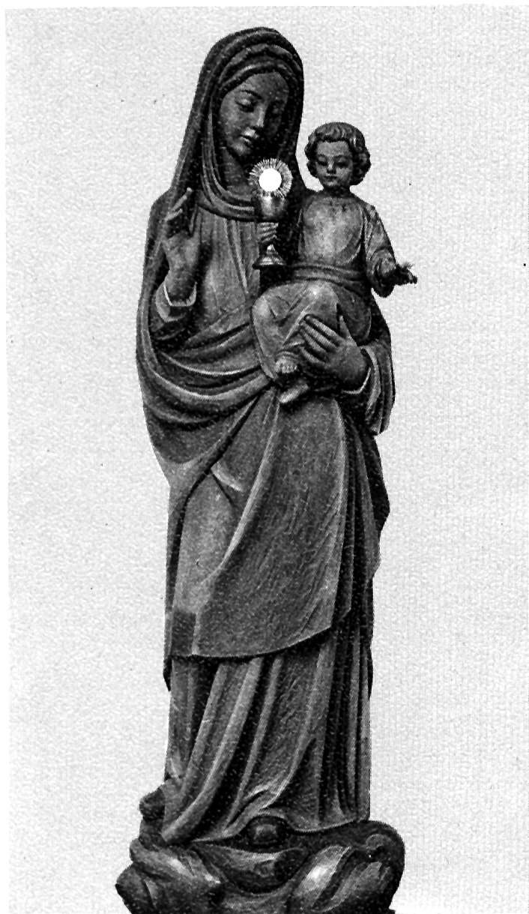
6. "Hacer el catecismo a los pobres de la ciudad y del campo, he ahí mi elemento." (Carta 8).

